1. +

2. Рекурсия в широком смысле - определение объекта посредством ссылки на самого себя

3.

1) Если поставить несколько зеркал друг напротив друга, то получится отражение, как бы повторяющееся бесконечно

2) При готовке какого-то блюда может получиться так, что для соуса нужны опр. ингредиенты, а для их получения нужны ещё какие-то продукты и тд

3) При написании списка дел в нём могут быть задачи, которые требуют выполнения других задач

4) Вычисление факториала

5) Начисление процентов на банковский вклад

4. Алгоритм, в определении которого содержится прямой или косвенный вызов этого же алгоритма

5. Рекурсивная триада - этапы рекурсии:

**Параметризация** - выделение параметров, используемых для описания условий задачи, а затем в решении

**База рекурсии** - нахождение решения, при котором не требуется рекурсия

**Декомпозиция** - выражение общего случая через более простые подзадачи с параметрами

6. **Полное дерево** - полная последовательность рекурсии для оценки сложности выполнения

**Глубина вызовов** - наибольшее одновременное кол-во рекурсивных обращений функции, определяющее кол-во слоёв стека для хранения вычислений

**Объем рекурсии** - количество вершин полного рекурсивного дерева без единицы

7. **Стек** - область памяти, хранящая все данные и вычисления для каждого рекурсивного обращения

8.

**procedure** PrintNum(N: Integer);

**begin**

**if** N > 0 **then**

**begin**

Write(N, ' ');

PrintNum(N - 1);

**end**;

**end**;

**begin**

PrintNum(5);

**end**.

**Описание:**

Процедура PrintNum принимает одно число N и выводит числа от N до 1.

Как только N становится равным 0, рекурсия прекращается.

**Дерево:**

PrintNum(5) -> PrintNum(4) -> PrintNum(3) -> PrintNum(2) -> PrintNum(1) -> PrintNum(0) -> Конец

**Глубина:** 5

**Объём:** 6

**Триада:**

Параметризация: N – целое число, параметр рекурсии, идущий до 0

База рекурсии: N = 0

Декомпозиция: Вывод числа N, вызов рекурсивной функции с параметром N - 1

9.

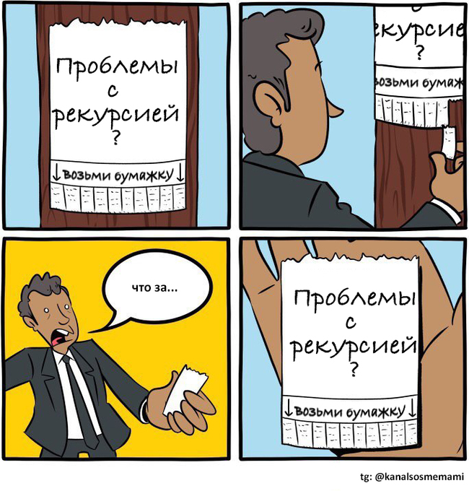

Человек срывает на столбе одну из бумажек, которая является копией бумажки на столбе, дальше он с этой бумажки срывает бумажку, дальше он с этой бумажки срывает бумажку, дальше он с этой бумажки срывает бумажку, дальше он с этой бумажки срывает бумажку, дальше он с этой бумажки срывает бумажку, дальше он с этой бумажки срывает бумажку, дальше он с этой бумажки срывает бумажку, дальше он с этой бумажки срывает бумажку, дальше он с этой бумажки срывает бумажку, дальше он с этой бумажки срывает бумажку, дальше он с этой бумажки срывает бумажку, дальше он с этой бумажки срывает бумажку, дальше он с этой бумажки срывает бумажку, дальше он с этой бумажки срывает бумажку, дальше он с этой бумажки срывает бумажку, дальше он с этой бумажки срывает бумажку, дальше он с этой бумажки срывает бумажку, дальше он с этой бумажки срывает бумажку, дальше он с этой бумажки срывает бумажку, дальше он с этой бумажки срывает бумажку, дальше он с этой бумажки срывает бумажку, дальше он с этой бумажки срывает бумажку, дальше он с этой бумажки срывает бумажку, дальше он с этой бумажки срывает бумажку, дальше он с этой бумажки срывает бумажку, дальше он с этой бумажки срывает бумажку, дальше он с этой бумажки срывает бумажку, дальше он с этой бумажки срывает бумажку, дальше он с этой бумажки срывает бумажку, дальше он с этой бумажки срывает бумажку, дальше он с этой бумажки срывает бумажку, дальше он с этой бумажки срывает бумажку